REQUERIMENTO Nº 1554/2021

Súmula – Requeiro informações ao Poder Executivo Municipal, na pessoa do Excelentíssimo Senhor Prefeito Igor Soares Ebert, que informe a esta Casa de Leis, se há estudos referente a intensificação das operações denominadas Noites Tranquilas, nesta municipalidade.

REQUEIRO à Mesa, na forma regimental vigente, que seja oficiado ao Poder Executivo Municipal, na pessoa do Excelentíssimo Senhor Prefeito Igor Soares Ebert, e informe a esta Casa de Leis se há estudos referente a intensificação das operações denominadas Noites Tranquilas, nesta municipalidade.

JUSTIFICATIVA
Senhor Presidente; -
Senhores Vereadores; -
Senhoras Vereadoras; -

A Câmara Municipal de Itapevi, neste ato representado por seus parlamentares abaixo assinado, solicita que se possível esse competente executivo encaminhe para o órgão responsável o pedido de informação aqui mencionado. Visando o combate a pancadões, bailes funks e também uma fiscalização mais rigorosa no que tange o abuso por parte de pessoas usando motocicletas com escapamentos abertos, a operação Noite Tranquila, é de extrema importância para os cidadãos de bem. É imprescindível que essas ações sejam continuas e intensificadas sendo deflagradas sempre pela Guarda Civil Municipal (GCM) em conjunto com a Policia Militar (PM), Policia Civil (PC), e Secretarias de fiscalização como um todo. Quero ressaltar que essas atuações destes órgãos tão importante, é primordial para o sossego da população, bem como para segurança em geral, sendo também incisiva no combate a festas irregulares, que ameaçam a tranquilidade e o direito ao descanso da população. Certos de que seremos compreendidos e atendidos em nosso requerimento e com base nos argumentos colocados, fundamenta-se este pedido para que informe a esta Casa de Leis, sobre o referido assunto para que possamos repassar aos munícipes, da possível implantação desta tão importante ação. Por fim, conto com o apoio dos nobres pares e aproveito para renovar meus protestos de elevada estima e consideração.

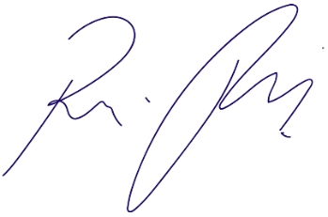
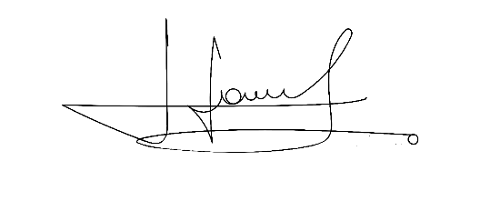
Sala das Sessões Bemvindo Moreira Nery, 08 de outubro de 2021.

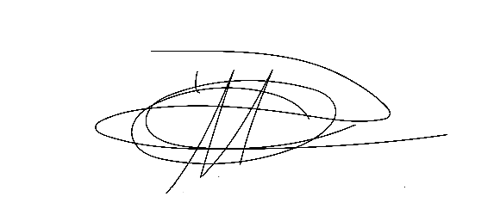
Vereador Rafael Alan de Moraes Romeiro Vereador Cicero Aparecido de Souza

Professor Rafael Aparecido


Vereador Denis Lucas de Oliveira Vereador Luiz Ricardo Dos Santos
Denis Lucas Nenezinho

Mauricio Alonso Murakami
Mauricio Japa

